ΠΡΟΓΡΑΜΜΑ ΜΟΝΟΘΕΣΙΟΥ ΣΥΜΦΩΝΑ ΜΕ ΤΟ ΦΕΚ 43/2000

Από τη διαχείριση τµηµάτων δηµιουργώ τα παρακάτω τµήµατα (ένα για κάθε τάξη)
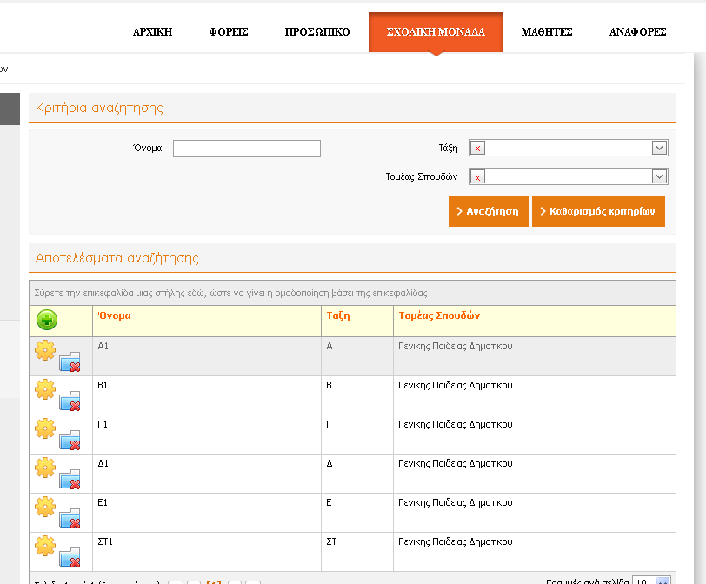

Για κάθε τµήµα κάνω τις παρακάτω αναθέσεις
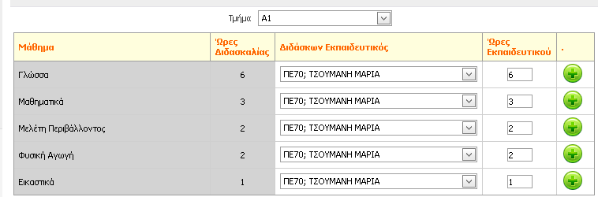

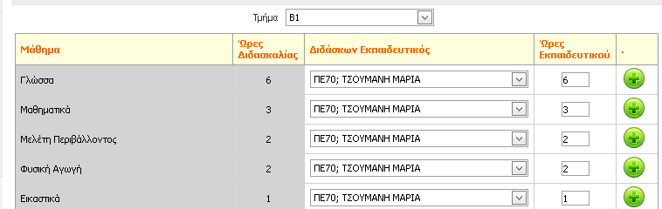
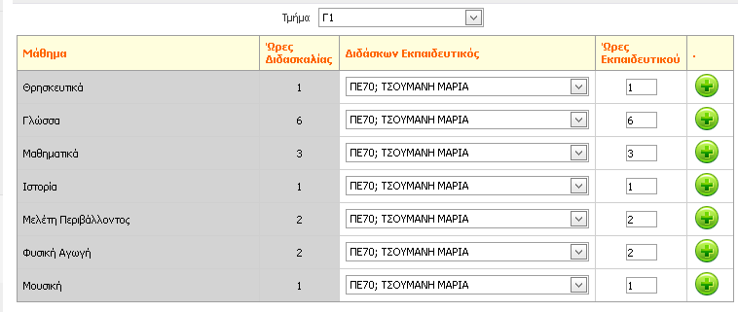
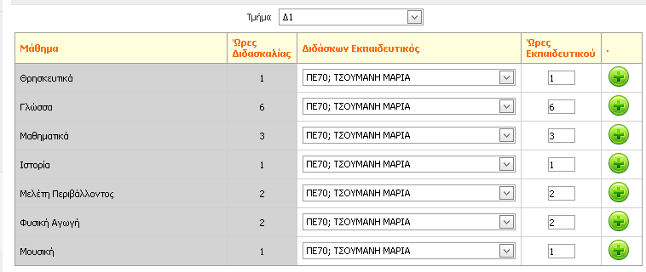

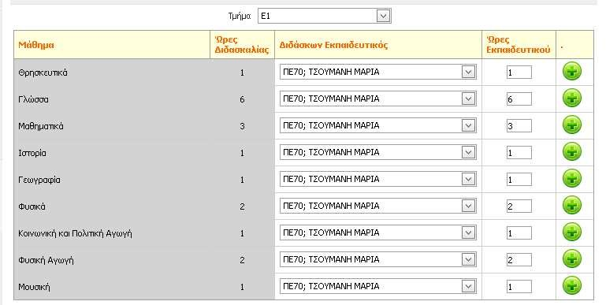
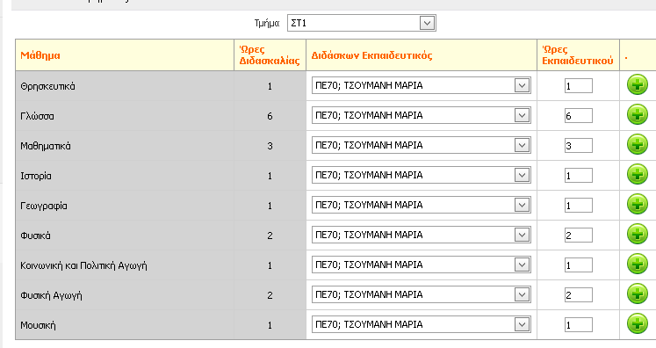

Σηµείωση: Οι ώρες διδασκαλίας για κάθε µάθηµα αλλάζουν από το Σχολική µονάδα->διαχείριση τµηµάτων και ανοίγοντας κάθε τµήµα χωριστά, οπότε εκεί βάλτε ως ώρες διδασκαλίας του µαθήµατος τόσες όσες αναθέτονται στον εκπαιδευτικό

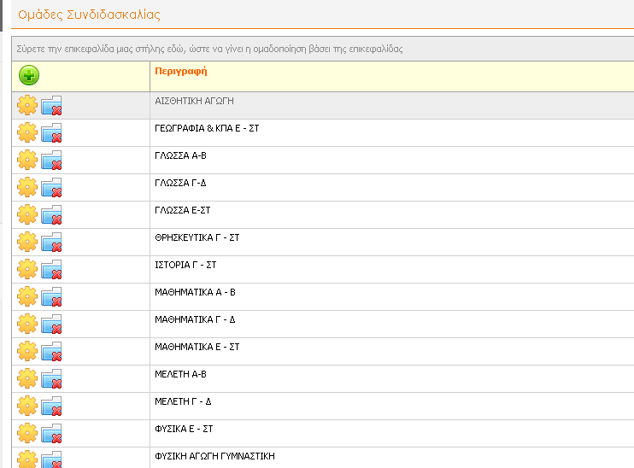
∆ηµιουργώ τις παρακάτω συνδιδασκαλίες

- Αισθητική αγωγή: 1ώρα µε µαθήµατα Εικαστικά του Α1 και του Β1 και Μουσική των Γ1,
∆1, Ε1, και ΣΤ1
- Γεωγραφία & ΚΠΑ Ε-ΣΤ: 1ώρα µε µαθήµατα Γεωγραφία Ε1 και ΣΤ1 και ΚΠΑ Ε1 και ΣΤ1
- Γλώσσα Α-∆: 6 ώρες µε µαθήµατα Γλώσσα Α1 και Γλώσσα Β1
- Γλώσσα Γ-∆: 3 ώρες µε µαθήµατα Γλώσσα Γ1 και Γλώσσα ∆1
- Γλώσσα Ε-ΣΤ: 3 ώρες µε µαθήµατα Γλώσσα Ε1 και Γλώσσα ΣΤ1
- Θρησκευτικά Γ-ΣΤ: 1 ώρα µε µαθήµατα Θρησκευτικά των τµηµάτων Γ1, ∆1, Ε1, ΣΤ1
- Ιστορία Γ-ΣΤ: 1 ώρα µε µαθήµατα Ιστορία των τµηµάτων Γ1, ∆1, Ε1, ΣΤ1
- Μαθηµατικά Α-Β: 3 ώρες µε µαθήµατα Μαθηµατικά των τµηµάτων Α1 και Β1
- Μαθηµατικά Γ-∆: 3 ώρες µε µαθήµατα Μαθηµατικά των τµηµάτων Γ1 και ∆1
- Μαθηµατικά Ε-ΣΤ: 3 ώρες µε µαθήµατα Μαθηµατικά των τµηµάτων Ε1 και ΣΤ1
- Μελέτη Α-Β: 2 ώρα µε µαθήµατα Μελέτη περιβάλλοντος των τµηµάτων Α1 και Β1
- Μελέτη Γ-∆: 1 ώρα µε µαθήµατα Μελέτη περιβάλλοντος των τµηµάτων Γ1 και ∆1
- Φυσικά Ε-ΣΤ: 1 ώρα µε µαθήµατα Φυσικά των τµηµάτων Ε1 και ΣΤ1
- Φυσική Αγωγή Γυµναστική: 1 ώρα µε µαθήµατα τη γυµναστική όλων των τάξεων

Με αυτό τον τρόπο δηµιουργούµε 30 ώρες ανάθεσης για τον εκπαιδευτικό και µάλιστα προσεγγίζει παρά πολύ οι ώρες που διδάσκει τις πραγµατικές διδακτικές του προγράµµατος (σύµφωνα µε το ΦΕΚ 43/2000) του µονοθεσίου δηµοτικού σχολείου

Στην παρακάτω εικόνα παραθέτουµε και ενδεικτικό ωρολόγιο πρόγραµµα του σχολείου
